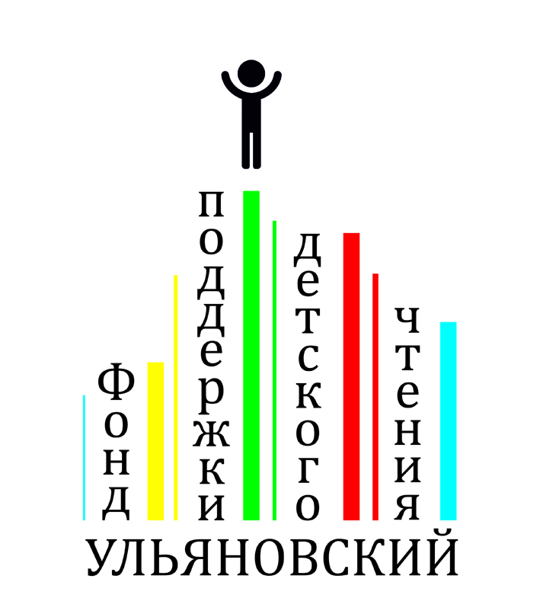
Ульяновский фонд поддержки детского чтения
Россия, 432063 г. Ульяновск, ул. Минаева, д. 48
Тел.(8422) 41-81-93, факс 41-81-93
ОКПО – 84269078 ИНН - 7325079221 КПП - 732501001
Исх. №12 « 25 » сентября 2018 г.

О Всероссийском фестивале – конкурсе
для детей и молодёжи
с ограниченными возможностями здоровья
«Читаем! Творим! Развиваемся!»

Уважаемые коллеги!
Ульяновский Фонд поддержки детского чтения (далее – Организатор) при поддержке Фонда Президентских Грантов, Областное государственное бюджетное учреждение культуры «Ульяновская областная библиотека для детей и юношества имени С.Т. Аксакова» в партнёрстве с ФГБУК «Российская государственная детская библиотека» приглашают республиканские, краевые, региональные детские и детско – юношеские библиотеки России принять участие во Всероссийском фестивале – конкурсе для детей и молодёжи с ограниченными возможностями здоровья «Читаем! Творим! Развиваемся!» (далее – Фестиваль - конкурс).
Проект «Всероссийский фестиваль – конкурс для детей и молодёжи с ограниченными возможностями здоровья «Читаем! Творим! Развиваемся!» стал победителем первого Конкурса 2018 года на Грант Президента Российской Федерации в грантовом направлении «поддержка проектов в области культуры и искусства».
«Всероссийский фестиваль – конкурс для детей и молодёжи с ограниченными возможностями здоровья «Читаем! Творим! Развиваемся!» направлен на выявление, поддержку и продвижение молодых талантов России с ограниченными возможностями здоровья. Призван через книгу и творчество помочь особенным детям и молодёжи адаптироваться в социуме, поверить в себя, продемонстрировать таланты обществу; способствует созданию условий для развития творческих способностей одарённых особенных детей и молодёжи, формирует в обществе гуманность, проводится с января по ноябрь 2019 года поэтапно.
с 1 января по 1 июня 2019 года организации – участники в субъектах Российской Федерации организуют муниципальные и региональные этапы Всероссийского конкурса «Читаем! Творим! Развиваемся!» для детей и молодёжи с ограниченными возможностями здоровья. Положение о Всероссийском конкурсе «Читаем! Творим! Развиваемся!» для детей и молодёжи с ограниченными возможностями здоровья будет отправлено дополнительно и размещено на сайте Ульяновского Фонда поддержки детского чтения (http://fondchtenie73.ucoz.net/), Ульяновской областной библиотеки для детей и юношества имени С.Т. Аксакова (http://aksakovka.ru/) в разделе «Конкурсы и проекты».

1 июня 2019 года в субъектах Российской Федерации – участниках Всероссийского конкурса «Читаем! Творим! Развиваемся!» для детей и молодёжи с ограниченными возможностями здоровья будет организован праздник «Возьми радугу – разукрась мир!», предусматривающий открытие выставок детского и молодёжного творчества по итогам конкурса, мастер - классы и встречи с писателями, художниками, актёрами.
В ходе праздника состоится финал регионального этапа конкурса в номинации «Читаем стихи» и награждение победителей в номинациях «Читаем стихи», «Иллюстрируем произведение любимого писателя», «Мастерим любимого литературного героя». Победители регионального этапа в субъектах РФ приравниваются к победителям Всероссийского конкурса «Читаем! Творим! Развиваемся!» для детей и молодёжи с ограниченными возможностями здоровья и награждаются Дипломами победителя Всероссийского конкурса от Организатора.
В ходе праздника будет организована скайп – перекличка с субъектами РФ – участниками конкурса.
В рамках Фестиваля – конкурса с января по июнь будет организована передвижная выставка «Рисую сердцем» и мастер – классы художницы с ограниченными возможностями здоровья в 5 субъектах Российской Федерации: Ульяновской, Самарской, Пензенской областях, в республиках Татарстан и Мордовия. Передвижная выставка и мастер - классы станут положительным примером активной жизненной позиции, стойкости и мужества, окажут позитивное психологическое влияние на участников, активизируют продвижение творческих форм приобщения к чтению. По результатам серии передвижных выставок будет снят ролик, который будет демонстрироваться на мероприятиях Фестиваля – конкурса с июня по ноябрь 2019 года во всех субъектах Российской Федерации.
В рамках Фестиваля – конкурса в июне 2019 года состоится Акция «Окна Роста». Одновременно во всех субъектах РФ, участвующих в проекте, будет организована выставка творческих работ особенных детей и молодёжи. Для выставочного пространства будут использованы окна, витрины жилых домов, магазинов, общественных зданий. Акция привлечёт внимание общественности к талантливым юным авторам, будет способствовать их дальнейшему развитию и продвижению. Порядок участия в Акции, Положение об Акции будет отправлено дополнительным Информационным письмом и размещено на сайте Ульяновского Фонда поддержки детского чтения (http://fondchtenie73.ucoz.net/), Ульяновской областной библиотеки для детей и юношества имени С.Т. Аксакова (http://aksakovka.ru/).

В рамках Фестиваля – конкурса в сентябре 2019 года будет проведена виртуальная конференция «Развитие детей с ограниченными возможностями здоровья через книгу и творчество: равные возможности — новые перспективы» для специалистов, работающих с особенными детьми и молодёжью.
По материалам конференции в ноябре 2019 года будет издан сборник, в который войдут лучшие региональные практики, советы специалистов по выявлению и продвижению юных талантов с ограниченными возможностями здоровья, адаптации их в социуме посредством приобщения к творческим формам чтения. Сборник будет выслан во все субъекты Российской Федерации, принявшие участие в Фестивале -конкурсе, на почтовые адреса республиканских, краевых, региональных детских и детско – юношеских библиотек.
По итогам всех мероприятий Фестиваля – конкурса за период с января по ноябрь 2019 года, на основании представленных отчётов, Организатор определит три активных организации – участницы из субъектов РФ; в их адрес будут высланы Благодарственные письма и поощрительные призы. Всем организациям – участницам из субъектов РФ будут высланы Сертификаты участника.
Информация о ходе Фестиваля – конкурса, аналитические отчёты о проведённых мероприятиях размещаются в средствах массовой информации, на сайтах Фонда Президентских Грантов (https://президентскиегранты.рф/), Ульяновского фонда поддержки детского чтения (http://fondchtenie73.ucoz.net/), Ульяновской областной библиотеки для детей и юношества имени С.Т. Аксакова (http://aksakovka.ru/), Российской государственной детской библиотеки (http://rgdb.ru/), а также на сайтах организаций – участников Фестиваля –конкурса и в социальных сетях.
К настоящему Информационному письму добавлены Приложения, подтверждающие участие региональных детских и детско – юношеских библиотек всех субъектов РФ во Всероссийском фестивале –конкурсе «Читаем! Творим! Развиваемся!»:
Приложение №1 – Заявка на участие во Всероссийском фестивале – конкурсе «Читаем! Творим! Развиваемся!»
Приложение №2 – Отчёт о результатах участия во Всероссийском фестивале – конкурсе «Читаем! Творим! Развиваемся!»
Заявки на участие во Всероссийском фестивале – конкурсе «Читаем! Творим! Развиваемся!» от региональных детских и детско –юношеских библиотек всех субъектов РФ принимаются Организатором по электронной почте fondchtenie73@yandex.ru с 1 января по 30 апреля 2019 года.
Отчёты о результатах участия во Всероссийском фестивале –конкурсе «Читаем! Творим! Развиваемся!» от региональных детских и детско –юношеских библиотек всех субъектов РФ принимаются Организатором по электронной почте fondchtenie73@yandex.ru до 1 июля 2019 года.
Контактная информация организатора:
Ульяновский фонд поддержки детского чтения
432017 г. Ульяновск, ул. Минаева, д.48.
Сайт: fondchtenie73.ucoz.net; aksakovka.ru
Координатор Рылина Ирина Сергеевна, 8(8422)41-81-94
E- mail: fondchtenie73@yandex.ru

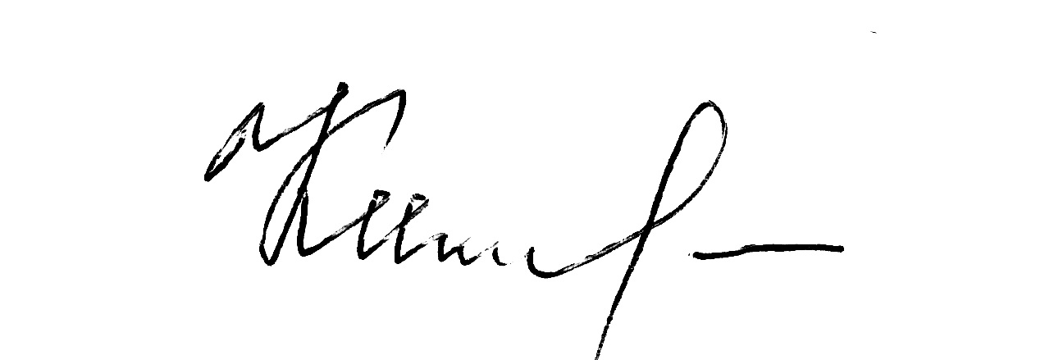
Председатель Фонда Т.Е. Кичина

